Kikkers en Padden : Wat weet je al? Wat weet je nu?
Wat is het verschil ?
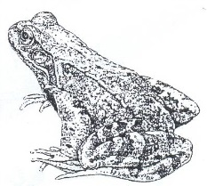 | 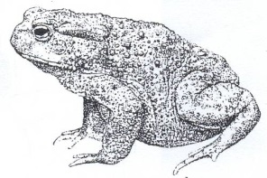

Wat is hetzelfde?
